ПРАВИТЕЛЬСТВО РОССИЙСКОЙ ФЕДЕРАЦИИ  
НАЦИОНАЛЬНЫЙ ИССЛЕДОВАТЕЛЬСКИЙ УНИВЕРСИТЕТ  
«ВЫСШАЯ ШКОЛА ЭКОНОМИКИ»

Факультет компьютерных наук

Департамент программной инженерии

|  |  |
| --- | --- |
| СОГЛАСОВАНО  Доцент департамента программной инженерии факультета компьютерных наук канд. техн. наук  _______________________К.Ю.Дегтярёв  «__»_____________2017 г. | УТВЕРЖДАЮ Академический руководитель образовательной программы «Программная инженерия» профессор департамента программной инженерии, канд. техн. наук  _______________________В.В.Шилов  «__»_____________2017 г. |

**ПРОГРАММА ЛОКАЛЬНОГО ПОИСКА ДОКУМЕНТОВ ПО ИХ ИМЕНИ И СОДЕРЖИМОМУ**

**Текст программы**

**ЛИСТ УТВЕРЖДЕНИЯ**

**RU. 17701729. 505900-01 12 01-1-ЛУ**

Исполнитель

студент группы 143ПИ  
___________/А.А.Смилянский/  
«__»_________________2017 г.

УТВЕРЖДЁН

RU. 17701729. 505900-01 12 01-1-ЛУ

**ПРОГРАММА ЛОКАЛЬНОГО ПОИСКА ДОКУМЕНТОВ ПО ИХ ИМЕНИ И СОДЕРЖИМОМУ**

**Текст программы**

**RU. 17701729. 505900-01 12 01-1**

**Листов 6**



**Содержание**

**1. Текст программы 3**

**1.1. Класс Occurrence 3**

**1.2. Класс Path 4**

**1.3. Класс Word 6**

**1.4. Класс ComplexNode 8**

**1.5. Класс H2Storage 9**

**1.6. Класс Inclusion 14**

**1.7. Класс InvertedIndex 15**

**1.8. Интерфейс Node 17**

**1.9. Класс SimpleNode 17**

**1.10. Класс FileVisitorIndexer 19**

**1.11. Класс FileVisitorIndexerDB 23**

**1.12. Класс Index 26**

**1.13. Класс IndexingHandler 29**

**1.14. Класс IndexingRequest 31**

**1.15. Класс IndexParameters 34**

**1.16. Класс IndexStorage 37**

**1.17. Класс IndexStorageWithLevels 38**

**1.18. Перечисление Parameter 39**

**1.19. Интерфейс Request 41**

**1.20. Класс SearchRequest 41**

**1.21. Класс Controllers 44**

**1.22. Класс IndexCellController 47**

**1.23. Класс IndexCreationController 49**

**1.24. Класс IndexFoldersController 52**

**1.25. Класс IndexInfoController 55**

**1.26. Класс MainController 58**

**1.27. Класс PathCellController 71**

**1.28. Класс InclusionCell 75**

**1.29. Класс IndexCell 77**

**1.30. Класс PathCell 78**

**1.31. Класс Main 80**

**Приложение 1. UML – диаграмма классов 82**

**Лист регистрации изменений 83**

1. **Текст программы**

Программа состоит из 31 класса на языке Java. Текст программы на исходном языке находится в директории документация на носителе информации типа компакт-диск в связи с большим количеством строк кода.

**Приложение 1. UML – диаграмма классов**

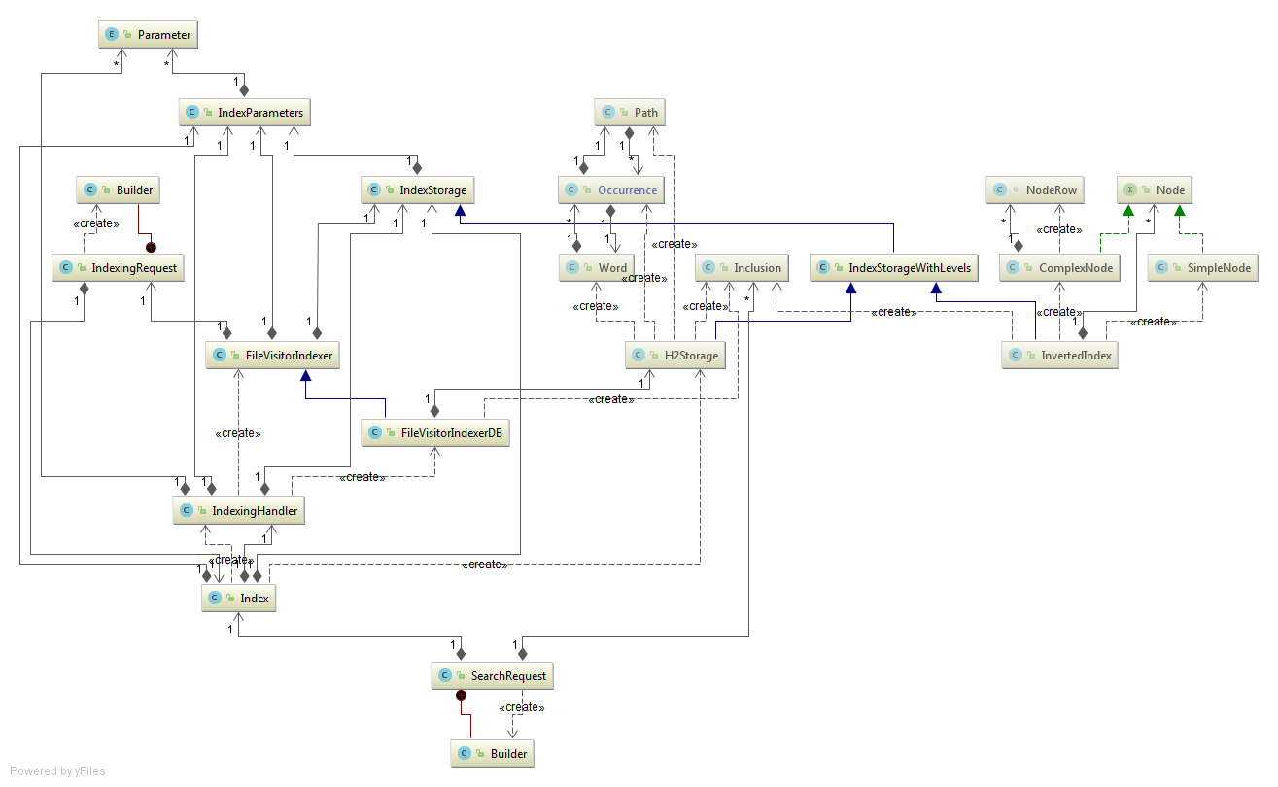

*Рис. 1.* Uml – диаграмма всех классов проекта

# **ЛИСТ РЕГИСТРАЦИИ ИЗМЕНЕНИЙ**

|  |  |  |  |  |  |  |  |  |  |
| --- | --- | --- | --- | --- | --- | --- | --- | --- | --- |
| **ЛИСТ РЕГИСТРАЦИИ ИЗМЕНЕНИЙ** | | | | | | | | | |
| Номера листов (страниц) | | | | | Всего листов (страниц в документе) | № документа | Входящий № сопроводительного документа и дата | Подпись | Дата |
| Изм. | Измененных | Замененных | Новых | Анулированных |
|  |  |  |  |  |  |  |  |  |  |
|  |  |  |  |  |  |  |  |  |  |
|  |  |  |  |  |  |  |  |  |  |
|  |  |  |  |  |  |  |  |  |  |
|  |  |  |  |  |  |  |  |  |  |
|  |  |  |  |  |  |  |  |  |  |
|  |  |  |  |  |  |  |  |  |  |
|  |  |  |  |  |  |  |  |  |  |
|  |  |  |  |  |  |  |  |  |  |
|  |  |  |  |  |  |  |  |  |  |
|  |  |  |  |  |  |  |  |  |  |
|  |  |  |  |  |  |  |  |  |  |
|  |  |  |  |  |  |  |  |  |  |
|  |  |  |  |  |  |  |  |  |  |
|  |  |  |  |  |  |  |  |  |  |
|  |  |  |  |  |  |  |  |  |  |
|  |  |  |  |  |  |  |  |  |  |
|  |  |  |  |  |  |  |  |  |  |
|  |  |  |  |  |  |  |  |  |  |
|  |  |  |  |  |  |  |  |  |  |
|  |  |  |  |  |  |  |  |  |  |
|  |  |  |  |  |  |  |  |  |  |
|  |  |  |  |  |  |  |  |  |  |
|  |  |  |  |  |  |  |  |  |  |
|  |  |  |  |  |  |  |  |  |  |
|  |  |  |  |  |  |  |  |  |  |